Домашнее задание 30 по физике для 8-классников группы А. Лукьянова к 20.04.2024

- Бесконечная сетка с ячейками в виде правильных треугольников (см. рисунок) состоит из одинаковых резисторов сопротивлением R. Каково эквивалентное сопротивление между двумя соседними точками сетки?
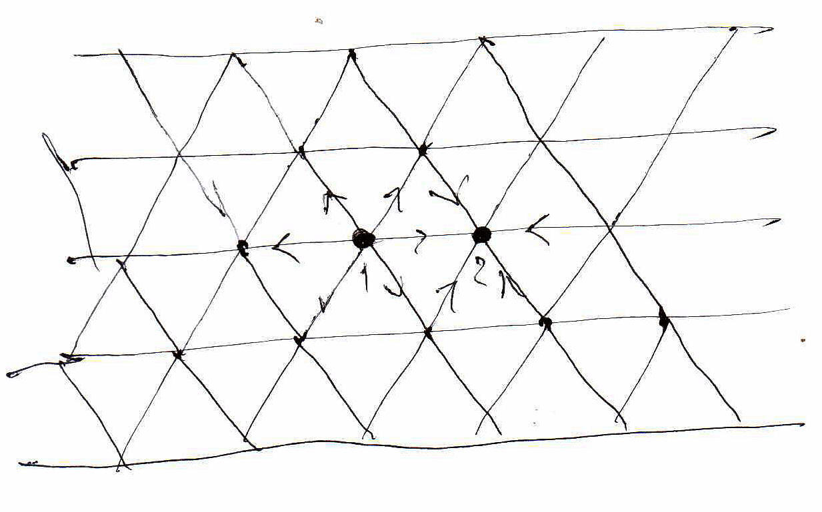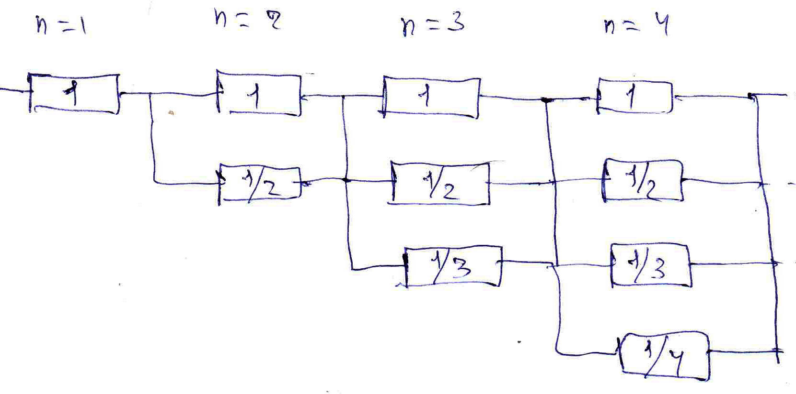
Рис. к Зад.1 Рис. к Зад.2
- (*) Определить сопротивление бесконечной цепи. Значения сопротивлений отдельных резисторов указаны на рисунке в омах.
- Определите сопротивление между узлами А и В. Сопротивление проволочки длины АВ, как на рис.3 равно r.
- Определите сопротивление между узлами А и В. Сопротивления отдельных проволочек, как в зад.3.
- Определите сопротивление между узлами А и В. Сопротивления отдельных проволочек, как в зад.3.
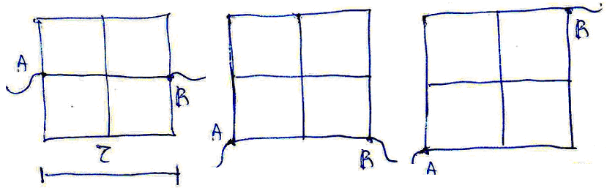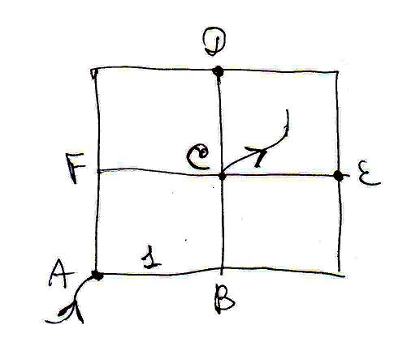
Рис. к зад. 3 Рис. к зад. 4 Рис. к зад. 5 Рис. к зад. 6
- Определите сопротивление между узлами А и С. Сопротивление проволочки, соединяющей соседние узлы равно r = 1 Ом.
- Определите сопротивление между узлами А и В. Сопротивление проволочки, соединяющей соседние узлы равно r = 1 Ом.
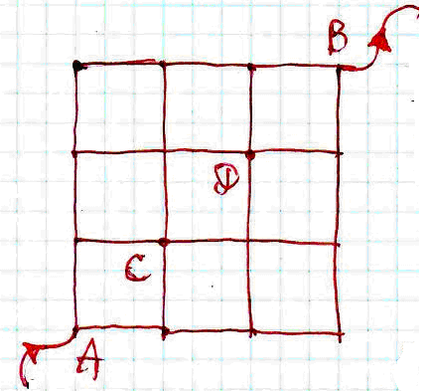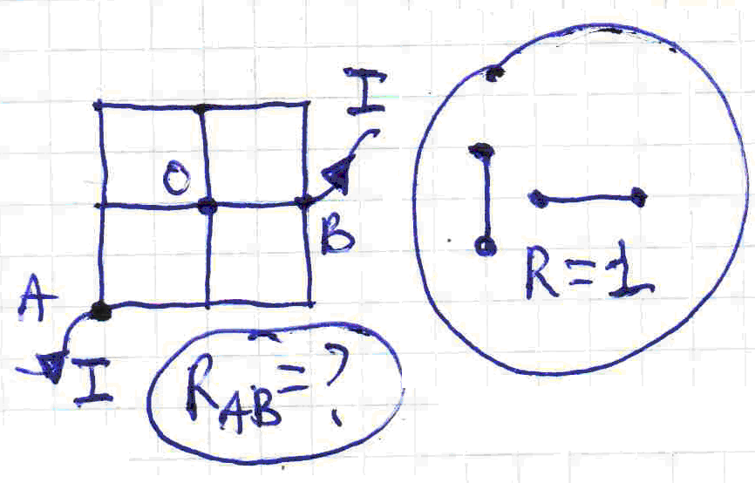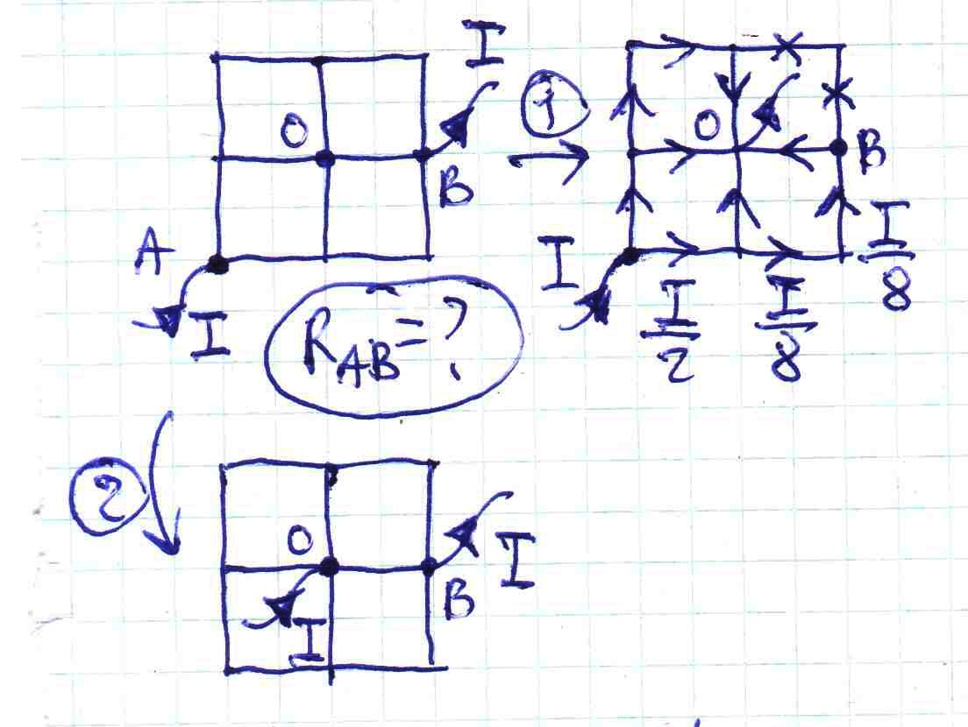
Рис. к зад. 7 Рис. к зад. 8,1–2
- (** Для энтузиастов) Определите сопротивление проволочной фигуры между узлами А и В рис.1. Указание. Воспользоваться принципом суперпозиции так, как показано на рис.2.

